Hội nghị Cán bộ Cán bộ viên chức và người lao động Trường Tiểu học Tiên Thanh năm học 2024-2025.

Căn cứ Hướng dẫn số 1154/HDLT-SGDĐT-CĐN ngày 19/9/2024 của Sở Giáo dục và Đào tạo Hải Phòng và Công đoàn Giáo dục hướng dẫn tổ chức Hội nghị cán bộ, viên chức, người lao động trong các cơ quan, đơn vị sự nghiệp công lập;
Thực hiện Hướng dẫn số Hướng dẫn số 21 ngày 12/9/2022 của Liên đoàn Lao động huyện về việc tổ chức hội nghị cán bộ, viên chức, Người lao động.
Được sự nhất trí của Phòng Giáo dục và Đào tạo, của Liên đoàn lao động huyện, của Chi ủy chi bộ, ngày 17 tháng 10 năm 2024, trường tiểu học Tiên Thanh long trọng tổ chức Hội nghị cán bộ, viên chức và người lao động năm học 2024-2025 nhằm đánh giá những kết quả đạt được của năm học 2023 – 2024 và xây dựng phương hướng, kế hoạch năm học 2024 - 2025
Hội nghị Công chức, viên chức là hoạt động thường niên của nhà trường, một mặt đánh giá, tuyên dương những kết quả đạt được trong công tác giáo dục của năm học trước; mặt khác, nghiêm túc rút ra những hạn chế, tồn tại. Từ đó đề ra phương hướng hoạt động phù hợp cho năm học mới. Đây cũng là dịp để mỗi thành viên trong Hội đồng sư phạm nhà trường thực hiện quyền dân chủ đề xuất ý kiến, bày tỏ nguyện vọng đối với lãnh đạo nhà trường. Trực tiếp đặt vấn đề để cùng bàn thảo, hội nghị là tìm tiếng nói đồng thuận, đồng tâm, chung sức phát triển sự nghiệp giáo dục của nhà trường, đồng thời đây cũng là cơ hội để nhà trường kiến nghị những quyền lợi chính đáng của công chức, viên chức và người lao động đối với các cấp lãnh đạo.
Về dự Hội nghị CBCCVC của Trường Tiểu học Tiên Thanh Ông Hoàng Đại Dương- Phó Chủ tịch UBND xã Tiên Thanh; Ồng Vũ Văn Ngọc – phó Chủ tich HĐND xã Tiên Thanh; đồng chí Bùi Thị Thanh Huyền - Hiệu trưởng nhà trường; các đồng chí Phó Hiệu trưởng cùng toàn thể các đồng chí là giáo viên, nhân viên trong nhà trường đã về dự đông đủ.Bùi Thị Thanh Huyền - Hiệu trưởng nhà trường; đồng chí Đỗ Phương Mai - Chủ tịch Công đoàn; đồng chí Nguyễn Thiềm Tây – Giáo viên tiêu biểu năm học 2023-2024; đ/c Trần Thu Hà - Thư ký Hội đồng làm thư ký ghi biên bản; đồng chí Nguyễn Thị Kim Thu – GV là thư ký ghi tiến trình Hội nghị.
Hội nghị đã được nghe các báo cáo: Đánh giá, tổng kết và kiểm điểm trong việc thực hiện kế hoạch công tác năm học 2023-2024. Báo cáo kiểm điểm việc thực hiện Nghị quyết Hội nghị CBCCVC năm học 2023-2024, đồng thời chỉ ra phương hướng, nhiệm vụ, chỉ tiêu và biện pháp thực hiện kế hoạch năm học 2024-2025.
Hội còn nghe các ý kiến tham luận.Tại hội nghị, các đại biểu đã tích cực lắng nghe, thảo luận, thẳng thắn đóng góp ý kiến để hoàn thiện các báo cáo và chia sẻ các giải pháp thực hiện nhiệm vụ, kế hoạch, chỉ tiêu năm học 2024-2025. Các ý kiến tham luận tập trung chủ yếu về việc thực hiện dạy học theo chương trình giáo dục phổ thông 2018, các giải pháp nâng cao chất lượng giáo dục toàn diện học sinh, đổi mới phương pháp dạy học theo định hướng phát triển năng lực học sinh, nâng cao chất lượng bồi dưỡng học sinh tham gia các câu lạc bộ năng khiếu, thể dục thể thao trong nhà trường,…
Sau một buổi chiều làm việc tích cực, khẩn trương và nghiêm túc. Hội nghị cán bộ công chức, viên chức đã thống nhất các kế hoạch, chỉ tiêu đề ra, quyết tâm thực hiện bằng biểu quyết 100% ý kiến nhất trí. Thay mặt nhà trường đồng Bùi Thị Thanh Huyền - Hiệu trưởng nhà trường và đồng chí Đỗ Phương Mai - Chủ tịch Công đoàn đã ký giao ước thi đua của năm học.
Hội nghị Cán bộ công chức, viên chức Trường Tiểu học Tiên Thanh năm học 2024 - 2025 đã diễn ra thành công rực rỡ. Hội nghị đã thực sự phát huy quyền làm chủ của Cán bộ giáo viên, nhân viên, thể hiện ý trí, tinh thần trách nhiệm, sự quyết tâm nỗ lực của mỗi cán bộ giáo viên, công nhân viên trong nhà tường.Tập thể trường Tiểu học Tiên Thanh vững tin sẽ gặt hái được nhiều thành công hơn nữa trong năm học 2024-2025.
Sau đây là một số hình ảnh của Hội nghị CBVC- người lao động Trường Tiểu học Tiên Thanh năm học 2024-2025:

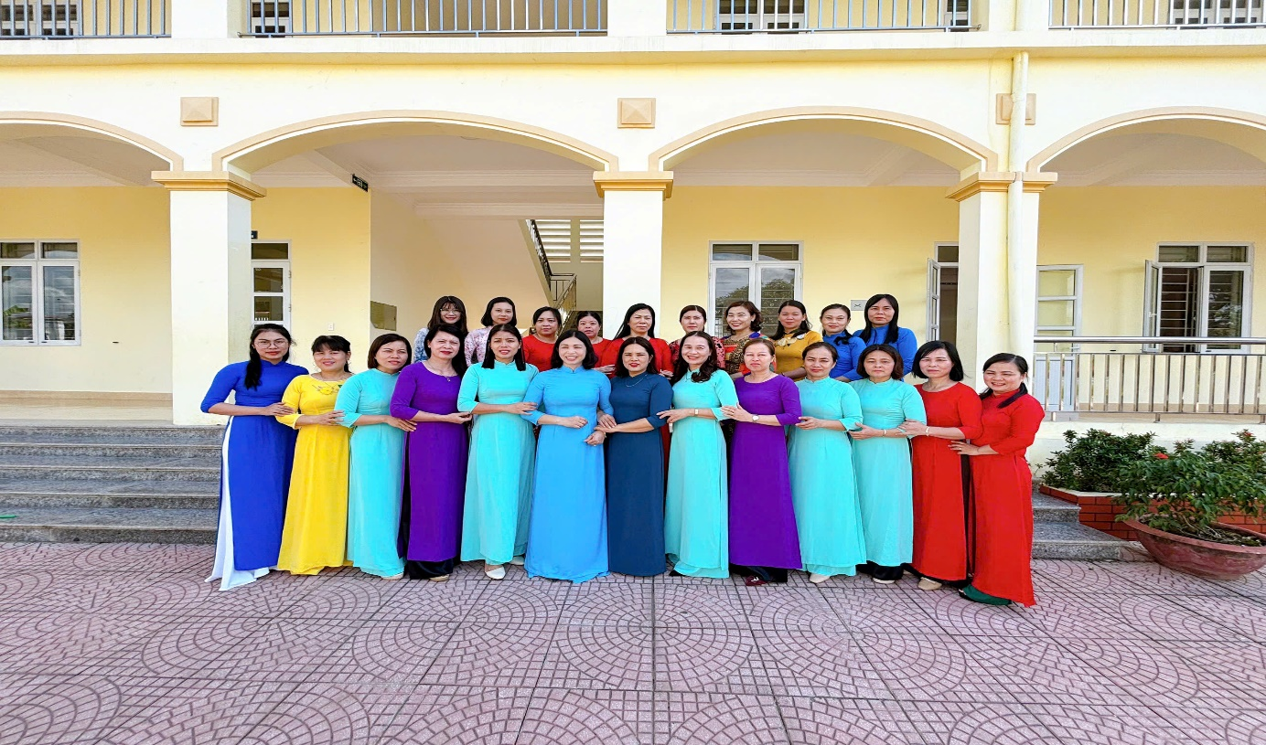
Tập thể cán bộ, viên chức nhà trường
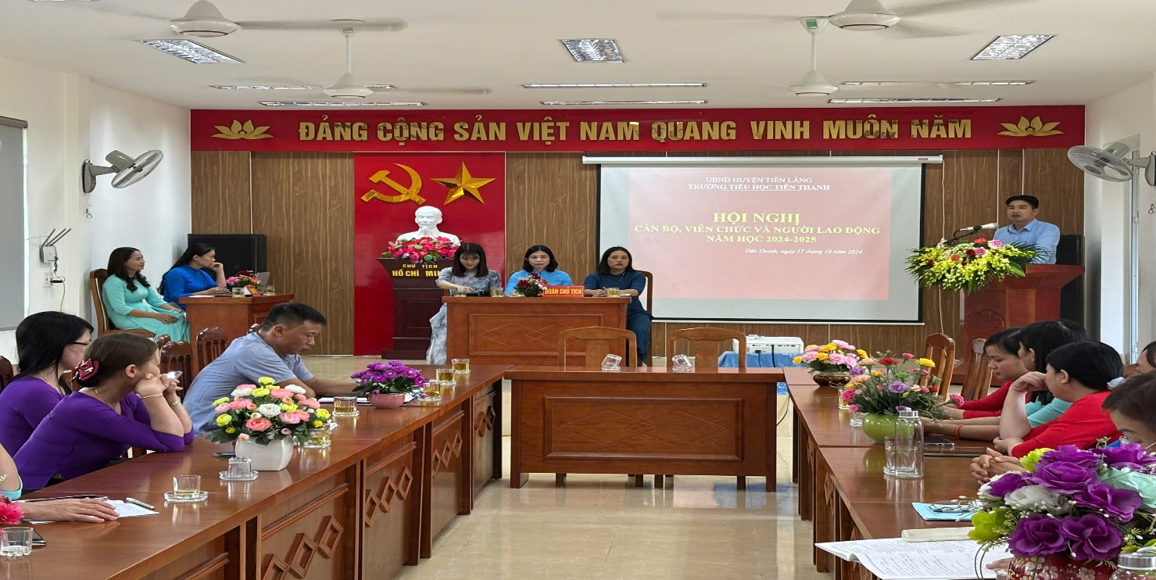
1Ông Hoàng Đại Dương- Phó chủ tịch UBND xã Tiên Thanh phát phiểu tại Hội nghị

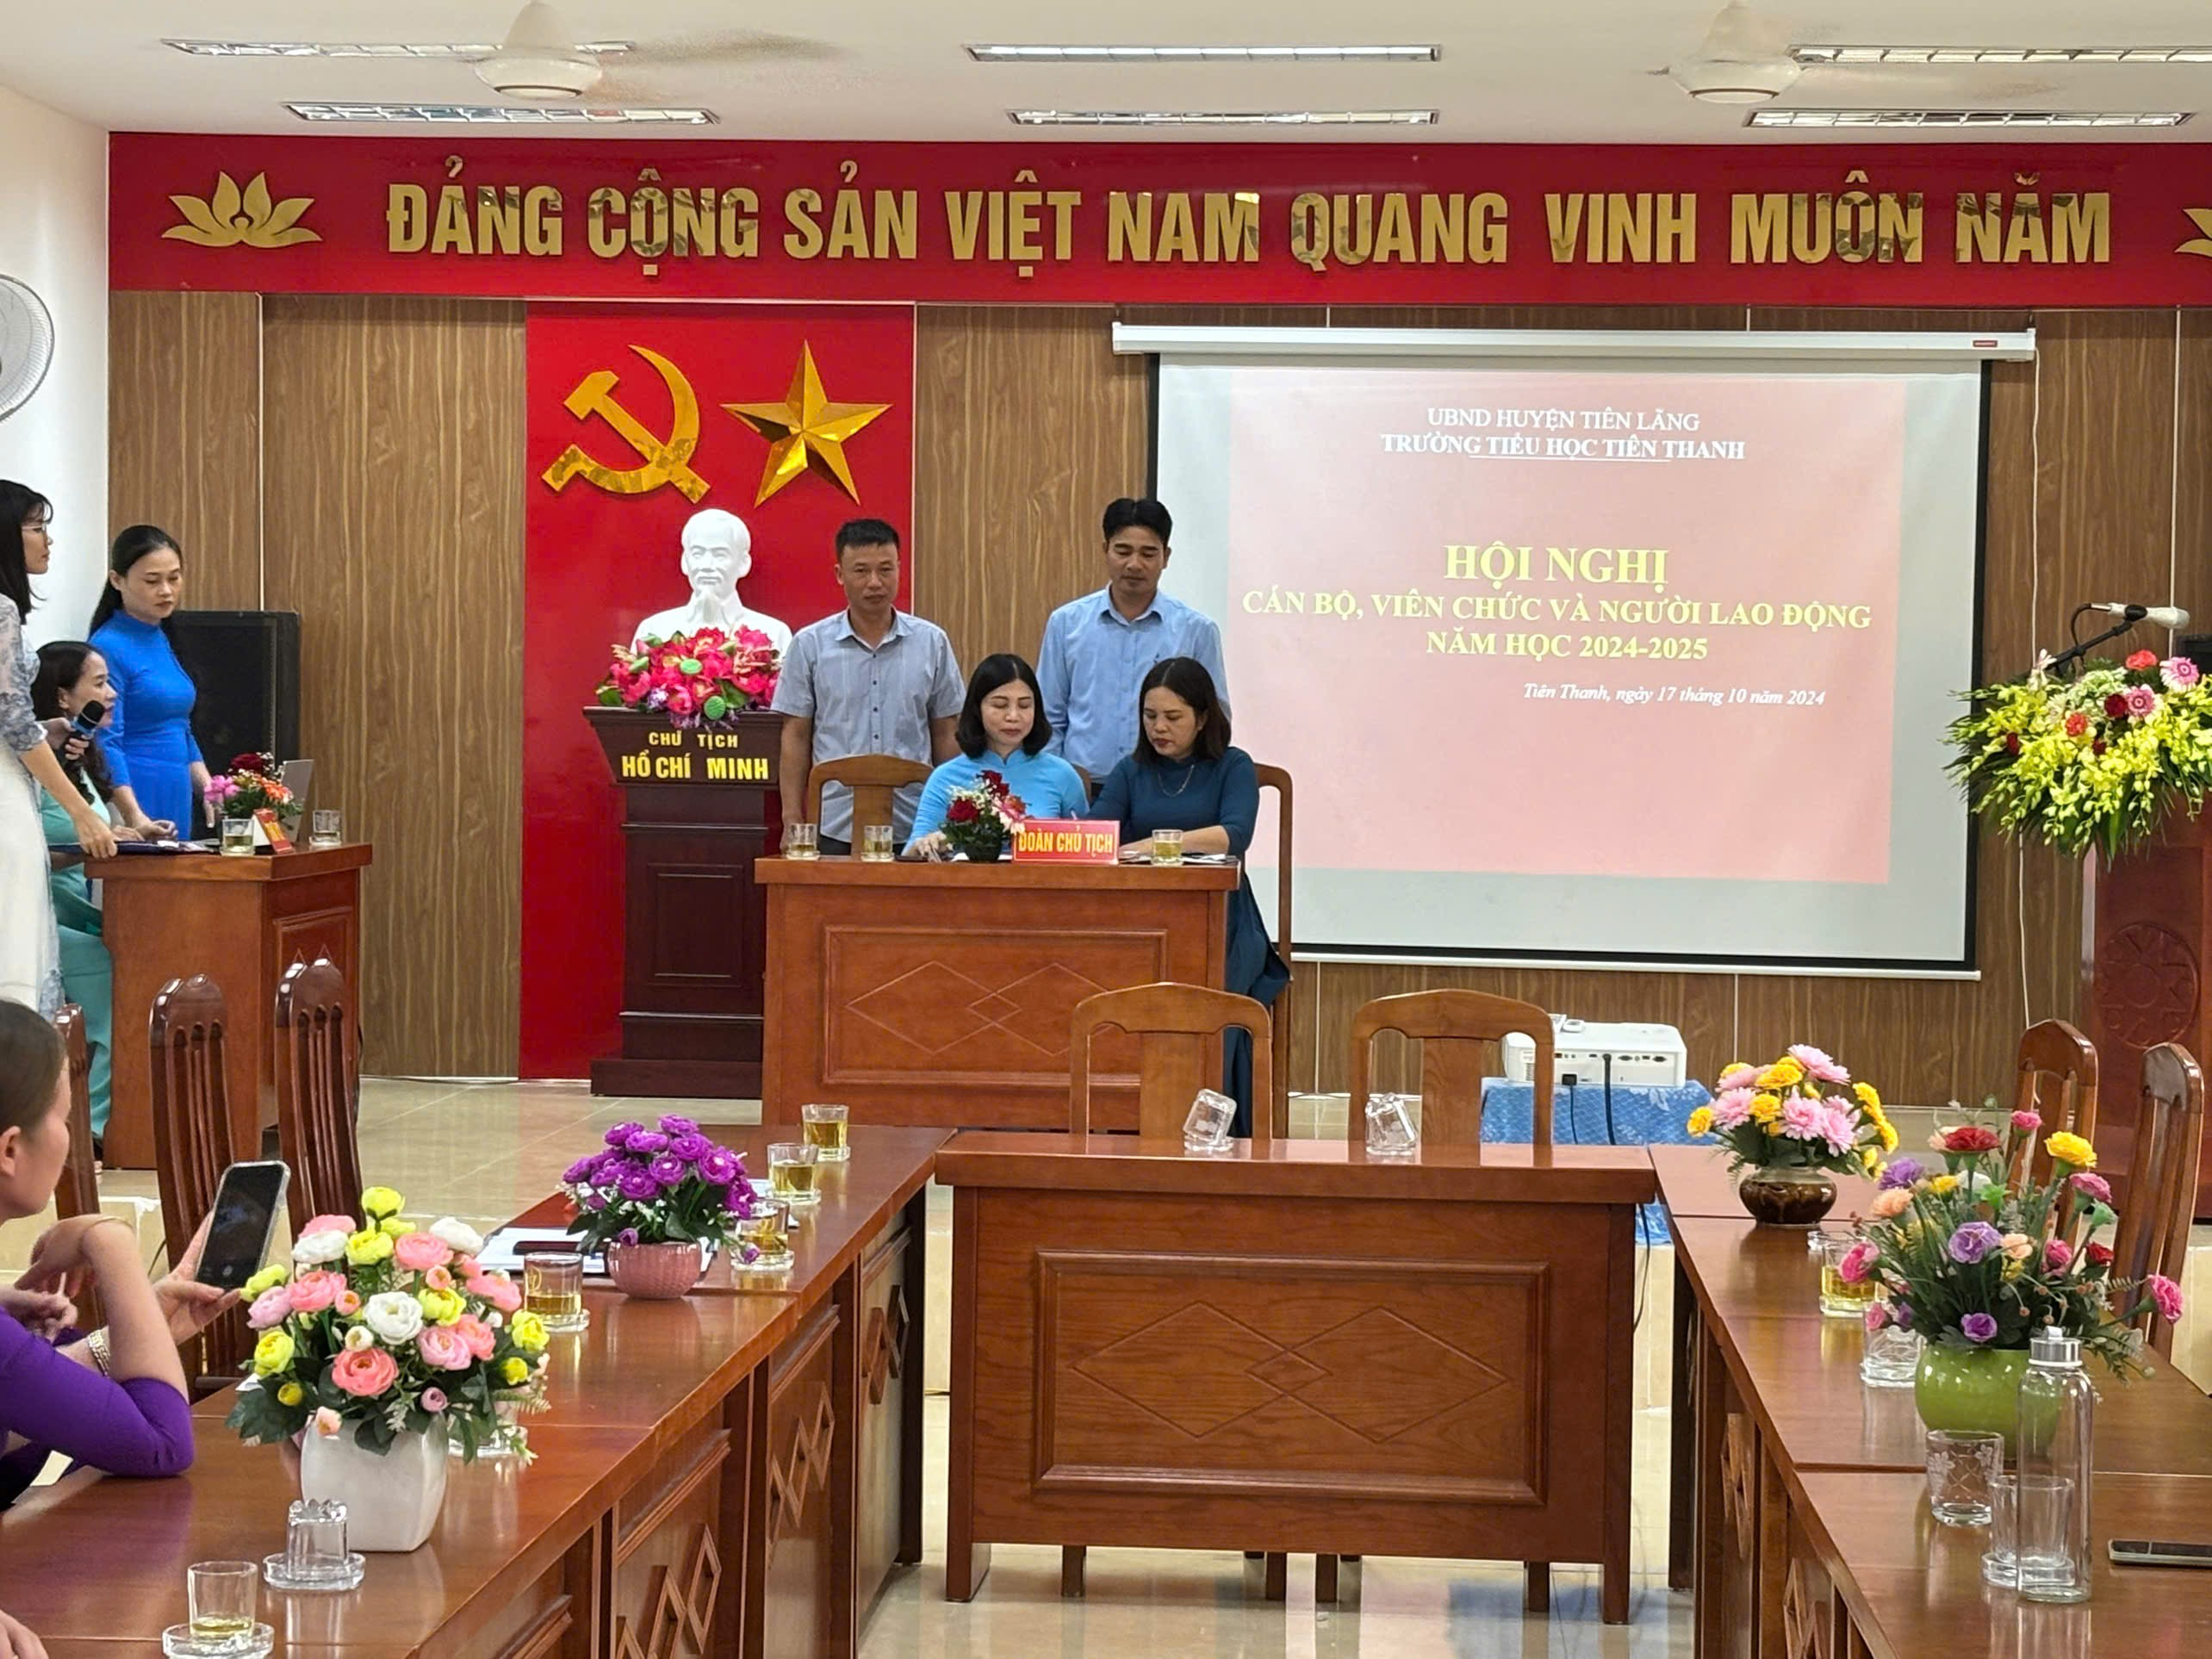
Kí kết giao ước thi đua giưa BGH và Công đoàn nhà trường.

